Информационно – познавательная газета для родителей и детей

№8
сентябрь
2018г.

1 выпуск

муниципального бюджетного дошкольного образовательного учреждения
«Большеигнатовский детский сад комбинированного вида»
Большеигнатовского муниципального района
Республики Мордовия
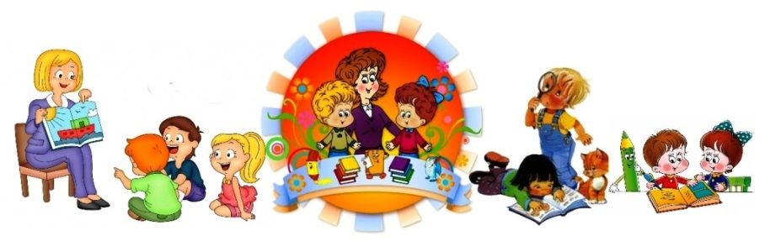

« МАЛЫШ»

«Мы ребята лучше всех, нас в футболе ждет успех!»
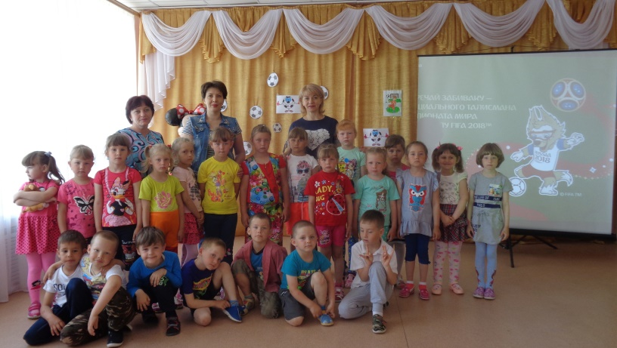
Футбол – самая популярная игра на планете. Наверное, нет человека который никогда не ударил бы по мячу, не дал пас, не попытался забить гол. Этой игре все возрасты покорны.
В 2018 году впервые чемпионат мира по футболу проходил у нас в России, в Саранске - в столице Мордовии. Мы тоже поддерживали всех игроков прибывших на чемпионат мира, и болели за наших.
С целью развития двигательной активности, здоровья, познавательного интереса к спортивной игре было проведено познавательно-спортивное мероприятие «Мы ребята лучше всех, нас в футболе ждет успех!». В мероприятие включены: презентация о футболе, загадки, дети читали стихи, провели эстафеты среди мальчиков подготовительной группы и конечно же просмотр мультфильмов про футбол.
Все получили большое удовольствие от общения. Победила любовь к футболу.

«22 июня - День памяти и скорби» «День семьи, любви и верности»
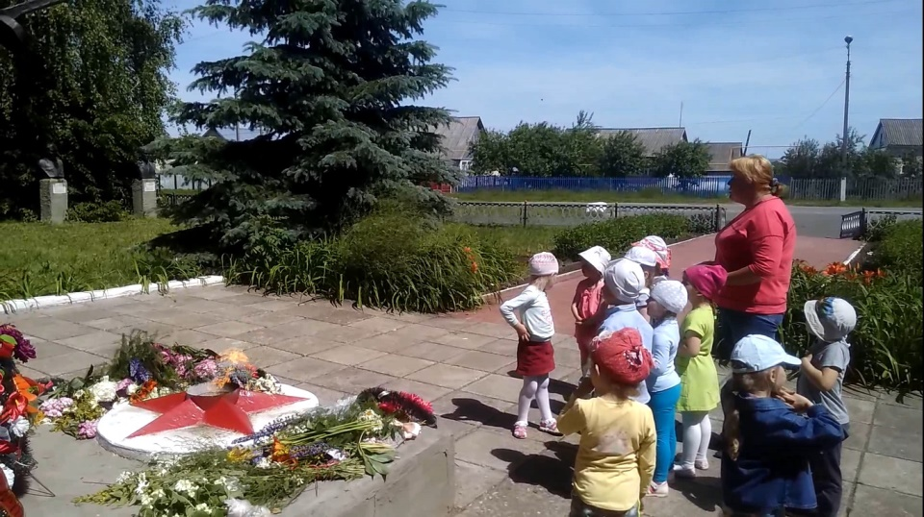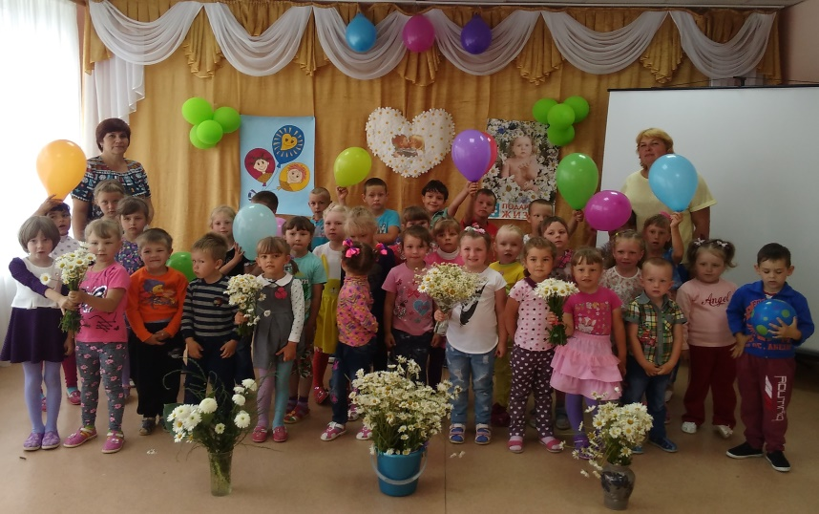
Только от большой любви родятся такие красивые, умные и талантливые дети. Семья – вот основа здоровья, счастья и благополучие наших детей. В день семьи, любви и верности в нашем детском саду было проведено традиционное мероприятие. Историю праздника рассказали воспитатели И. В. Ермушева и А. В. Кистанова. Дети читали стихи, пели песни, так же были проведены спортивные эстафеты, в которых дети приняли активное участие и победила дружба.

22 июня 1941 года – одна из самых печальных дат в истории России – День памяти и скорби – день начала Великой Отечественной войны, этот день знаком даже ребенку. Из года в год воспитанники нашего детского сада в этот скорбный день возлагают цветы к памятнику погибших воинов в Великой Отечественной войне.
Воспитание патриотических чувств есть и будет одним из главных составляющих воспитания маленького гражданина.

Клоун Веселушкин

«Колобок в стране
дорожных знаков»

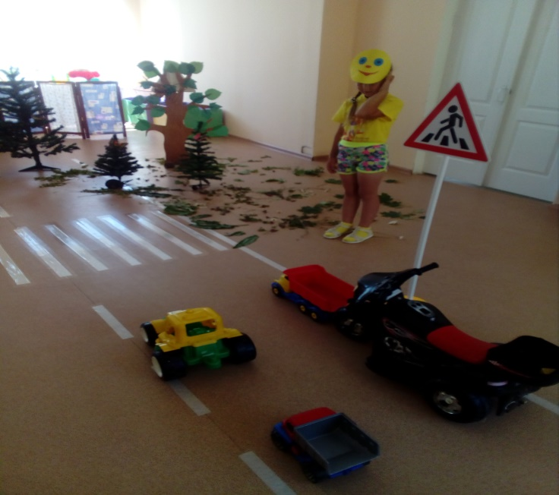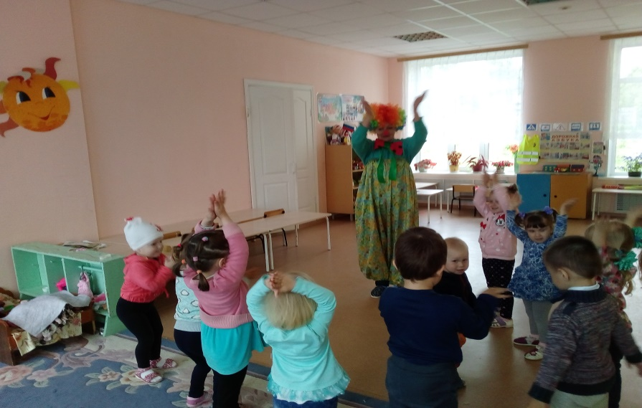
Какое удовольствие получили дети младшей группы, когда к ним в гости пришёл Клоун Веселушкин. Он показал детям завораживающие фокусы, смешил, играл с ними в интересные игры. Веселушкин каждому малышу уделил внимание и подарил по воздушному шарику. Дети прыгали и хлопали в ладоши от восторга. Клоун на прощание угостил детей сладостями и обещал вернуться. При общении с гостем дети получили море позитива.

С целью изучения и закрепления детьми правил дорожного движения воспитатель Вершинина В. А. подготовила и провела интересное развлечение «Колобок в стране дорожных знаков».
В проведении мероприятия приняла участие воспитатель подготовительной Аношкина С. Н. и её дети. Было интересно всё: как сеяли муку, замесили тесто, испекли колобок, как колобок убежал в лес и встретил на своём пути много препятствий. Но звери помогли колобку и рассказали о правилах дорожного движения, которые он не знал, с их помощью колобок вернулся к бабушке и дедушке

«Первое знакомство с физкультурно-оздоровительным комплексом »

«Музыкальные инструменты»

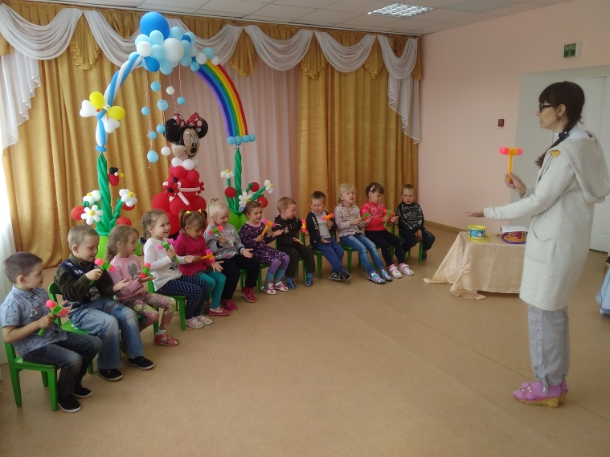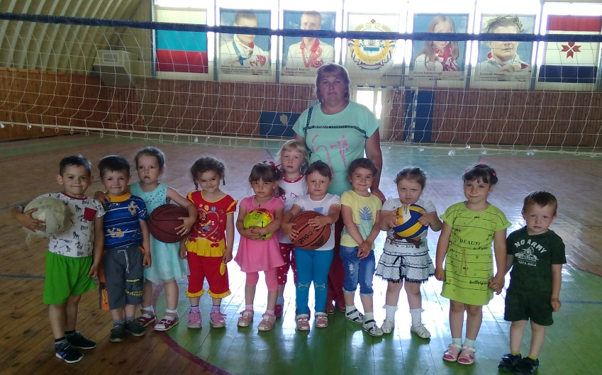
В летний период дети старшей группы вместе с воспитателем И. В. Ермушевой и руководителем физического воспитания И. Н. Куликовой посетили Большеигнатовский физкультурно-оздоровительный комплекс. У входа в здание их радужно встретил тренер С. В. Куманев. Он провел детей по помещению, рассказал много интересного ФОКе, о секциях которые там проводятся. Первым посещением стал спортивный зал для игр в баскетбол, волейбол, футбол, потом малышам показали фитнесс – зал. В спортивном зале детям предоставили возможность самим опробовать спортивный инвентарь. Возвращаясь в детский сад, дети пообещали, когда пойдут в школу, обязательно будут посещать ФОК, чтобы расти крепкими, спортивными и здоровыми.
Познавательное развлечение с воспитанниками нашего детского сада провела музыкальный руководитель С. В. Пархаева. Она показала детям, что в природе все подчинено определенному ритму. С помощью музыкальных инструментов дети развивали ритмические ощущения, обогащали музыкальное впечатление. Воспитанники проявили двигательную и творческую активность

«Яблочный спас»
«День физкультурника»
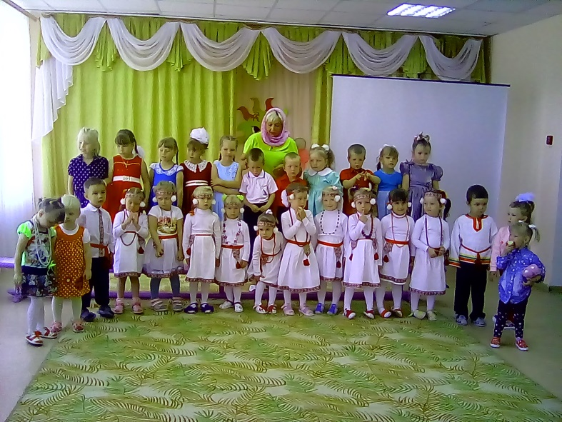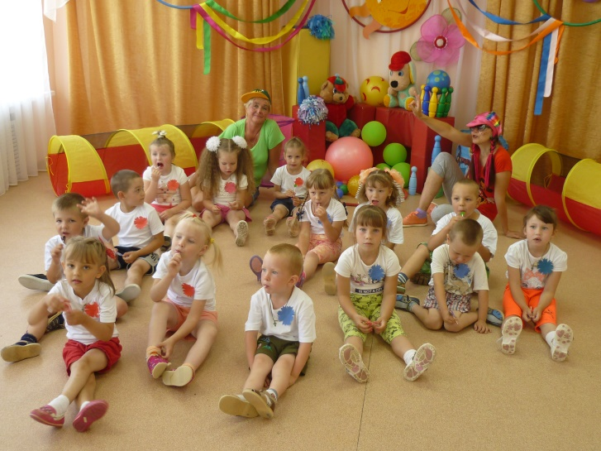
Обилием яблок встретила земля праздник Яблочный спас. В Большеигнатовском детском саду воспитанники старшей и средней группы вместе с воспитателями подготовили праздничное мероприятие. Ведущая И.В. Приставкина рассказала детям об истории праздника, об иконе Преображение Господне. Дети рассуждали о поступках и поведении своих сверстников и взрослых людей в определенных ситуациях, возможностях им помочь. Дети прочитали стихи, затем наступил черед танцев. Дети старшей группы исполнили танец «Яблонька», а воспитанники средней группы в стилизованных эрзянских костюмах танец «Умарина». В заключении праздника дети угостились главным символом праздника - сладкими спелыми яблоками.
День физкультурника прошел в детском саду весело и оживленно. Клоуны Веснушка и Курносик провели праздник в виде веселого соревнования. Дети активно участвовали в эстафетах получая заряд положительных эмоций и новых впечатлений. Данное мероприятие способствовало сохранению здоровья дошкольников посредствам выполнения физических упражнений.

«Праздник ленточек и бантов»

Главный редактор
Ермушева Ирина Валерьевна – воспитатель
Ответственные за выпуск:
Вершинина Валентина Анатольевна – воспитатель
Корреспонденты:
Аношкина Светлана Николаевна – воспитатель
Полякина Ольга Николаевна – воспитатель

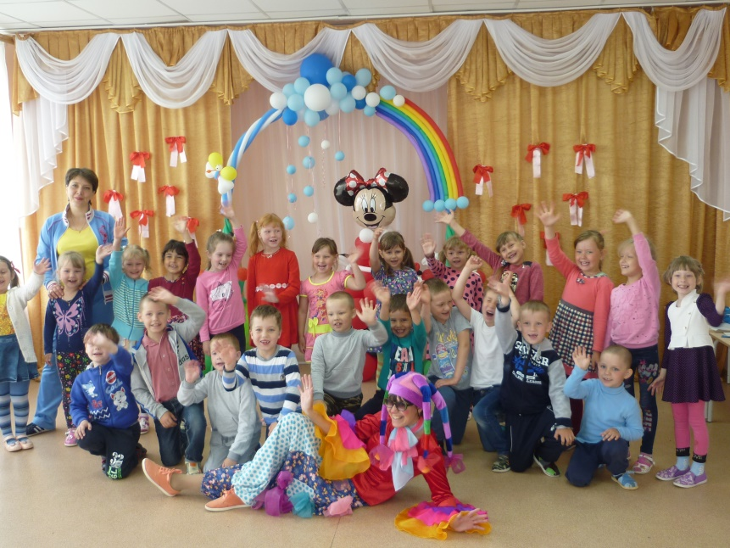
В июне в детском саду прошел праздник «Ленточек и бантов». Всюду ощущалась атмосфера праздника. Банты и ленточки были разных форм, цветов и размеров. Светлана Васильевна и Ирина Николаевна организовали игры, соревнования, в которых дети с радостью приняли участие.
Много задора, улыбок, положительных эмоций, шуток, веселых конкурсов получили дети на этом празднике. А это так важно для эмоционально-психологического и физического развития детей.

